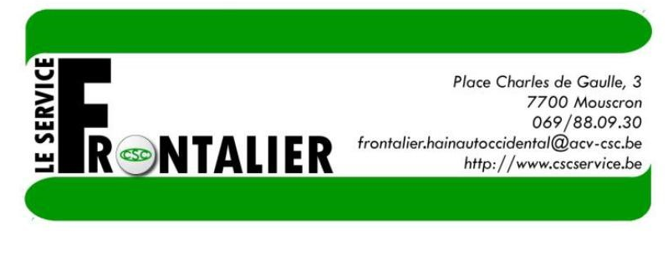
12. JE RÉSIDE EN FRANCE ET JE SUIS SALARIÉ EN

BELGIQUE DANS LE SECTEUR PUBLIC

OÙ PAYER L’IMPÔT ET LES COTISATIONS SOCIALES ?

Dans le cadre d’une rémunération perçue d’un employeur public, c’est l’article 10 de la convention fiscale du 10/03/1964 entre la Belgique et la France qui est d’application. L’avenant à la convention fiscale du 12/12/2008 ne s’applique pas.

OÙ PAYER L’IMPÔT ?

Principe : vous êtes imposable en Belgique.

Exception : si vous avez la nationalité française : vous êtes imposable en France.

Si vous êtes imposable en Belgique

Le précompte professionnel est une quote-part de l’impôt payé par les personnes physiques en Belgique. Il est retenu chaque mois sur votre salaire par votre employeur belge.

Etant donné que vous êtes non-résident, vous êtes soumis à l’impôt des non-résidents.

Données pour l’exercice d’imposition 2016 (sur une base annuelle) :

< 7.130€ : 0% | De 12.470,01€ à 20.780€ : 40%
De 7.130,01€ à 10.860€ : 25% | De 20.780,01€ à 38.080€ : 45%
De 10.860,01€ à 12.470€ : 30% | 38.080,01 et plus : 50%

ATTENTION ! Si vous bénéficiez de rémunérations en exécution d' un contrat de travail couvrant l'année civile complète et pour autant que les prestations de travail atteignent au moins 75 % du temps légal hebdomadaire de travail, vous êtes soumis au même régime de précompte que les résidents belges.

Vous devez effectuer 2 déclarations fiscales (1 en France et 1 en Belgique). Afin de connaître le bureau de taxation compétent en Belgique (en fonction de votre lieu de travail) et ainsi recevoir votre déclaration d’impôts, contactez notre Service Frontalier.

Si vous êtes imposable en France

Vous bénéficiez d’une exonération de précompte professionnel en Belgique. Vous recevrez la fiche fiscale belge nécessaire pour votre déclaration française. Si vous constatez sur votre fiche de paie que le précompte professionnel a été retenu, contactez directement notre Service Frontalier. Nous effectuerons les démarches nécessaires pour le remboursement des sommes indûment prélevées.

OÙ PAYER LES COTISATIONS SOCIALES ?

Les règlements européens prévoient que le travailleur paie ses cotisations de sécurité sociale dans le pays dans lequel il travaille. En travaillant en Belgique, vous êtes donc assujetti à la sécurité sociale belge. Votre employeur vous inscrit à l’Office National de Sécurité Sociale (ONSS).

Vos cotisations sociales, versées à cet organisme, sont prélevées chaque mois et représentent 13,07% de votre salaire brut. Sur votre fiche de paie, elles apparaissent sous la rubrique « Cotisations ONSS ». Remarque : en tant que personne assujettie à la Sécurité Sociale belge, vous devez vous affilier auprès d’une mutuelle belge ou auprès de la Caisse Auxiliaire d’Assurance Maladie Invalidité (CAAMI).

COORDONNÉES UTILES

Pour contacter la Centrale CSC Services Publics de votre région : http://csc-services-publics.csc-en-ligne.be

Juin 2017 |  |  |  | 12.1

